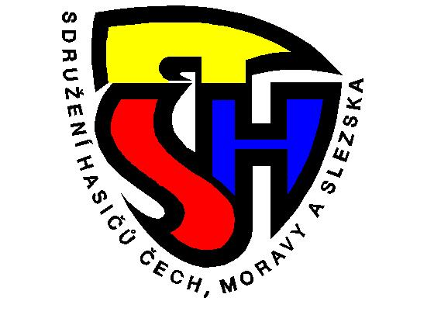
Sdružení hasičů Čech, Moravy a Slezska
Okresní sdružení hasičů Domažlice
Břetislavova 243 – 344 01 Domažlice – tel: 379 722 480

V Domažlicích 22.3.2019

P o z v á n k a

na Shromáždění představitelů SDH,

které se koná v čtvrtek 11. dubna 2019 od 15. 00 hod. v malém sále
Městského kulturního střediska v Domažlicích

Program jednání:

1. Zahájení
2. Volba zapisovatele, ověřovatelů zápisu, mandátové a návrhové komise
3. Zpráva o činnosti VV OSH
- Čerpání rozpočtu za rok 2018
- Zpráva OKRR
6. Diskuse
7. Usnesení
8. Závěr

Cestovné hradí OSH, refundace mzdy není možná.

S pozdravem

Kalčík Václav
starosta OSH

